№ 20 «Жайна» бөбекжай-балабақшасы педагог-психологтардың өткізілген іс- шараларды ақпараттандыру есебі
(Қазалы ауданы 2024-2025 жылғы ІI тоқсан бойынша)
Р/с | Мекеме атауы |  | Өткізілген  күні | Қатысқан  бала саны | Ата-ана саны | Мұғалім саны |  | Тақырыбы | Қысқаша мазмұны |  | Әлеуметтік желіде жариялану
 |  |  |  |  |  |  |  |  |  |  | Суреттер /іс-шарадан 2 сурет кемінде/ |  | Сілтемелер | Белгіленген хэштэг
1 | № 20 «Жайна» бөбекжай-балабақшасы |  | 11.11.2024 | 19 | - | - |  | Cалыстыру | . Мақсаты: Үлкен орташа кіші пішіндерді көлеміне қарай құрастырып түстерді ажырата білуге баулу. |  | 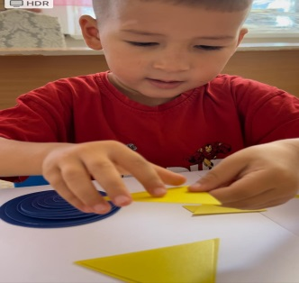 |  | https://www.facebook.com/share/v/18pw8HDSwf/?mibextid=WC7FNe
2 | № 20 «Жайна» бөбекжай-балабақшасы | 27.11.2024 |  | 20 | - |  | - | «Құрастырмалы шырпы» |  | Балалардың танымдық-психикалық үрдісінің даму деңгейін анықтау.Баланың жаңа заттарды танып білуге,бағдарлауға есте сақтауына көмектесу. |  | 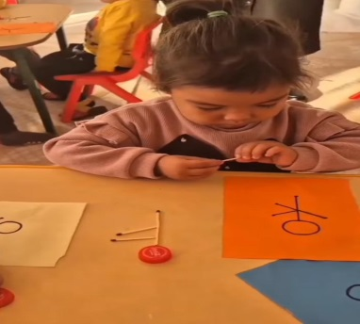 | https://m.facebook.com/story.php?story_fbid=pfbid02m7qhx7dR7mg6yTzuAB5k3zXxux8zH8aHmPpNaJSxSoweg4PePkdcaMbgpKo96Wwcl&id=100042259290089&mibextid=WC7FNe
3 | № 20 «Жайна» бөбекжай-балабақшасы | 25.12.2024 |  | 21 | - |  | - | Айырмашылығын тап. |  | Мақсаты: Салыстыру  машықтарын дамыту. Ой  - өрісін дамытып,  шапшандыққа,  байқағыштыққаа және  жылдымдыққа үйретеді. |  | 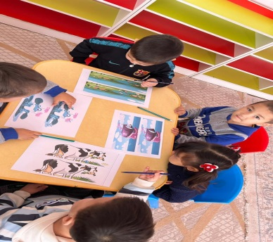 | https://www.facebook.com/share/p/1CV4vPre4J/?mibextid=WC7FNe

